|  |  |
| --- | --- |
| **Especificación de requerimientos no funcionales** | |
| **RQNF #** | RQNF-01 |
| **Nombre** | Disponibilidad del sistema |
| **Prioridad** | Alta |
| **Descripción** | |
| El sistema debe estar disponible para los usuarios la mayor parte del tiempo. | |
| **Criterios de aceptación** | |
| * El sistema debe garantizar una disponibilidad mínima del 95% al mes. * El sistema deberá notificar a los usuarios tiempos de inactividad planificados o imprevistos. | |

|  |  |
| --- | --- |
| **Especificación de requerimientos no funcionales** | |
| **RQNF #** | RQNF-02 |
| **Nombre** | Tiempos de respuesta |
| **Prioridad** | Alta |
| **Descripción** | |
| El sistema debe ser eficiente en términos de tiempo de respuesta al usuario. | |
| **Criterios de aceptación** | |
| * Las consultas a bases de datos deben resolverse en al menos 5 segundos. * Las paginas del sistema deben cargar en al menos 3 segundos dependiendo de la conexión del usuario. | |

|  |  |
| --- | --- |
| **Especificación de requerimientos no funcionales** | |
| **RQNF #** | RQNF-03 |
| **Nombre** | Adaptación a la demanda de usuarios |
| **Prioridad** | Media |
| **Descripción** | |
| El sistema debe estar preparado para el crecimiento de usuarios sin afectar significativamente el rendimiento. | |
| **Criterios de aceptación** | |
| * El sistema debe funcionar con normalidad al existir un incremento del 25% de los usuarios planificados. | |

|  |  |
| --- | --- |
| **Especificación de requerimientos no funcionales** | |
| **RQNF #** | RQNF-04 |
| **Nombre** | Facilidad de uso |
| **Prioridad** | Alta |
| **Descripción** | |
| Las interfaces del sistema deben ser intuitivas y amigables para los usuarios, facilitando el uso para los estudiantes con diferentes conocimientos tecnológicos. | |
| **Criterios de aceptación** | |
| * El sistema debe ofrecer ayuda contextual o manual de uso * El usuario debe ser capaz de utilizar todas las funcionalidades sin problemas de entendimiento. | |

|  |  |
| --- | --- |
| **Especificación de requerimientos no funcionales** | |
| **RQNF #** | RQNF-05 |
| **Nombre** | Mantenibilidad |
| **Prioridad** | Media |
| **Descripción** | |
| El sistema debe permitir actualizaciones y/o correcciones garantizando el mínimo impacto al funcionamiento. | |
| **Criterios de aceptación** | |
| * Las actualizaciones de menor impacto no deben causar más de 1 hora de inactividad del sistema. * El sistema debe contar con documentación clara para facilitar las labores de mantenimiento. | |

|  |  |
| --- | --- |
| **Especificación de requerimientos no funcionales** | |
| **RQNF #** | RQNF-06 |
| **Nombre** | Seguridad de datos |
| **Prioridad** | Alta |
| **Descripción** | |
| El sistema debe garantizar la protección de la información personal de los usuarios. | |
| **Criterios de aceptación** | |
| * El sistema debe contar con autentificación segura vía usuario y contraseña. * La información sensible debe almacenarse cifrada. | |

|  |  |
| --- | --- |
| **Especificación de requerimientos funcionales** | |
| **RQF #** | RQF-01 |
| **Nombre** | Registrar usuario |
| **Prioridad** | Alta |
| **Componente** | Módulo de autentificación |
| **Usuarios** | Estudiante |
| **Descripción** | |
| El sistema debe permitir a los estudiantes y administradores registrarse con un correo y crear una cuenta personal. | |

|  |  |
| --- | --- |
| **Especificación de requerimientos funcionales** | |
| **RQF #** | RQF-02 |
| **Nombre** | Iniciar sesión |
| **Prioridad** | Alta |
| **Componente** | Módulo de autentificación |
| **Usuarios** | Estudiante, administrador |
| **Descripción** | |
| El sistema debe permitir iniciar sesión mediante el nombre de usuario y contraseña, se debe validar las credenciales de acceso. | |

|  |  |
| --- | --- |
| **Especificación de requerimientos funcionales** | |
| **RQF #** | RQF-03 |
| **Nombre** | Restablecer contraseña |
| **Prioridad** | Media |
| **Componente** | Módulo de autentificación |
| **Usuarios** | Estudiante, administrador |
| **Descripción** | |
| El sistema debe permitir restablecer la contraseña mediante un correo electrónico de recuperación enviado al correo con el cual se registró el usuario. | |

|  |  |
| --- | --- |
| **Especificación de requerimientos funcionales** | |
| **RQF #** | RQF-04 |
| **Nombre** | Gestión de planificación académica |
| **Prioridad** | Alta |
| **Componente** | Módulo Académico |
| **Usuarios** | Estudiante |
| **Descripción** | |
| El sistema debe permitir a los estudiantes crear, editar y borrar tareas, exámenes y/o recordatorios. | |

|  |  |
| --- | --- |
| **Especificación de requerimientos funcionales** | |
| **RQF #** | RQF-05 |
| **Nombre** | Gestión de planificación financiera |
| **Prioridad** | Media |
| **Componente** | Módulo Finanzas |
| **Usuarios** | Estudiante |
| **Descripción** | |
| El sistema debe permitir a los estudiantes crear, editar y borrar ingresos, gastos y mostrar un balance mensual. | |

|  |  |
| --- | --- |
| **Especificación de requerimientos funcionales** | |
| **RQF #** | RQF-06 |
| **Nombre** | Gestión de salud |
| **Prioridad** | Media |
| **Componente** | Módulo Salud |
| **Usuarios** | Estudiante |
| **Descripción** | |
| El sistema debe permitir a los estudiantes crear, editar y borrar actividades y/o hábitos relacionados con la salud. | |

|  |  |
| --- | --- |
| **Especificación de requerimientos funcionales** | |
| **RQF #** | RQF-07 |
| **Nombre** | Gestión de tiempo libre |
| **Prioridad** | Media |
| **Componente** | Módulo Tiempo libre |
| **Usuarios** | Estudiante |
| **Descripción** | |
| El sistema debe permitir a los estudiantes crear, editar y borrar actividades recreativas y de ocio | |

|  |  |
| --- | --- |
| **Especificación de requerimientos funcionales** | |
| **RQF #** | RQF-08 |
| **Nombre** | Envió de Recordatorios y notificaciones |
| **Prioridad** | Alta |
| **Componente** | Módulo Notificaciones |
| **Usuarios** | Estudiante |
| **Descripción** | |
| El sistema debe enviar alertas y/o notificaciones sobre eventos relacionados con los módulos en los que se hayan creado registros. | |

|  |  |
| --- | --- |
| **Especificación de requerimientos funcionales** | |
| **RQF #** | RQF-09 |
| **Nombre** | Generación de reportes y métricas |
| **Prioridad** | Baja |
| **Componente** | Módulo Reportes |
| **Usuarios** | Estudiante, administrador |
| **Descripción** | |
| El sistema debe permitir generar reportes visuales sobre el uso de la aplicación, hábitos académicos y personales. | |

|  |  |
| --- | --- |
| **Especificación de requerimientos funcionales** | |
| **RQF #** | RQF-10 |
| **Nombre** | Administración de usuarios |
| **Prioridad** | Baja |
| **Componente** | Módulo Administración |
| **Usuarios** | Administradores |
| **Descripción** | |
| El sistema debe permitir modificar y desactivar las cuentas registradas. | |

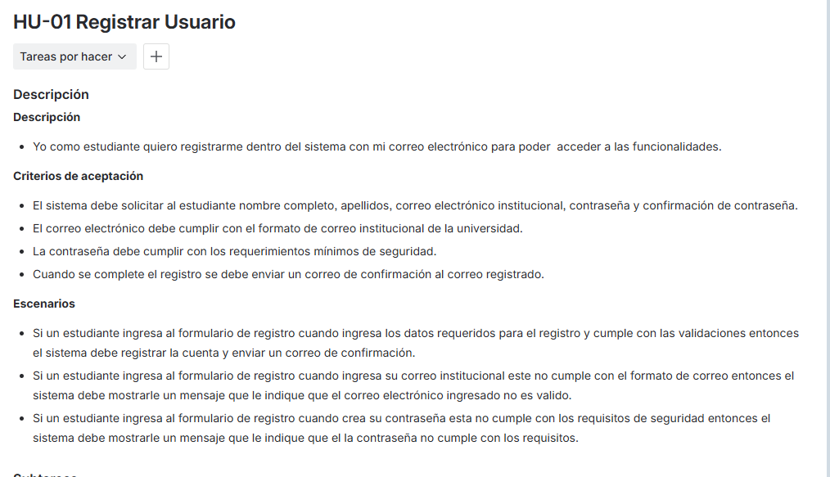

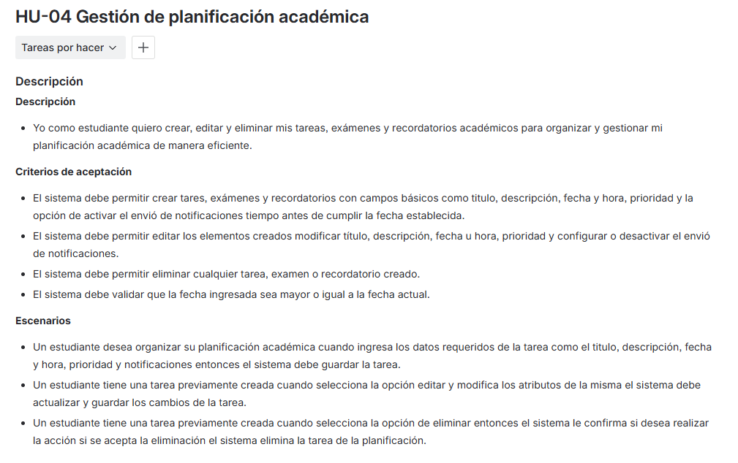

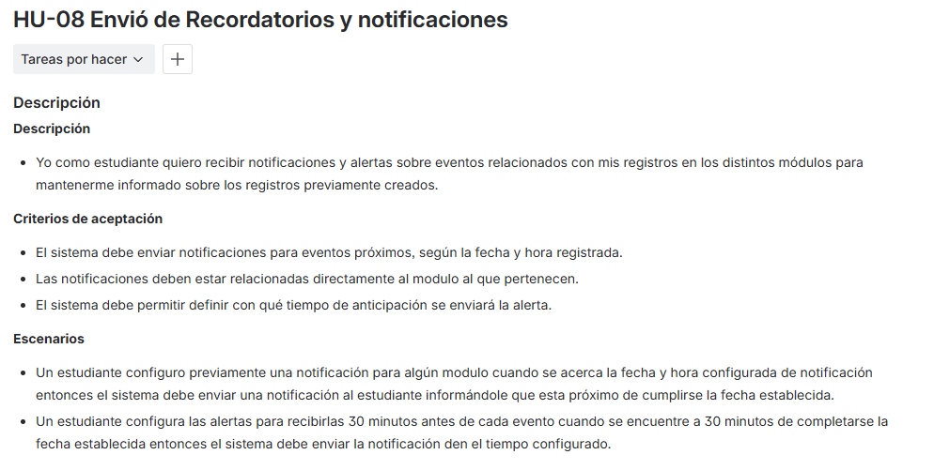

<https://www.atlassian.com/es/software/jira>

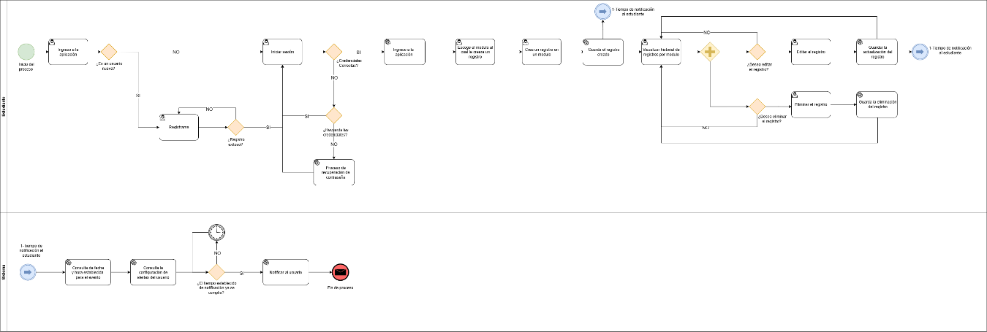

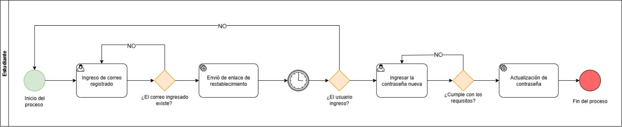

<https://app.diagrams.net>

**Figura 1**

**Diagrama de flujo principal.**

**Fuente: Elaboración propia (2025).**

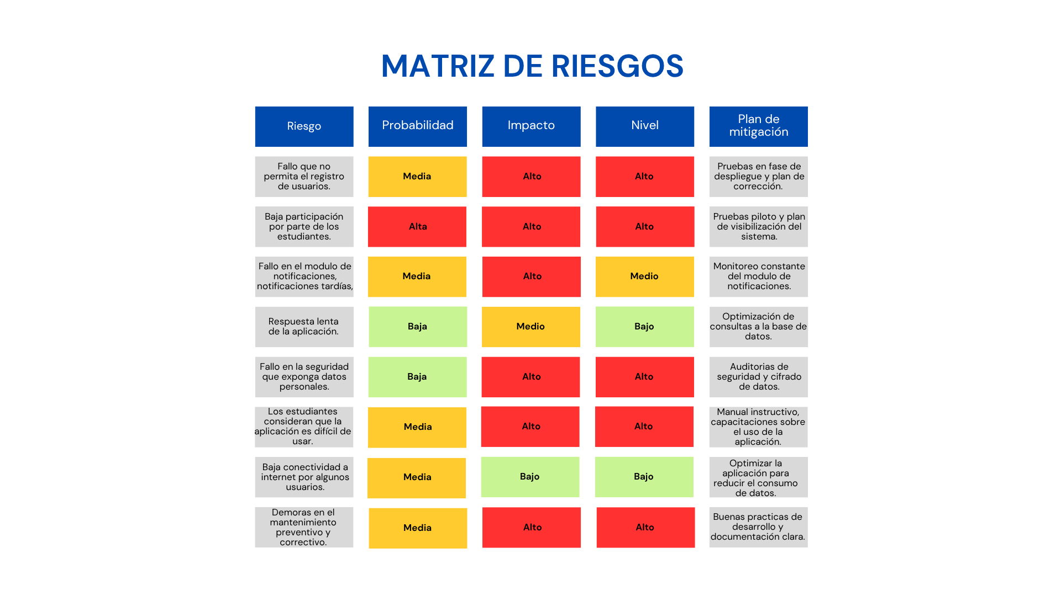

<https://www.canva.com/templates>

**Figura 1**

**Matriz de riesgos.**

**Fuente: Elaboración propia (2025).**

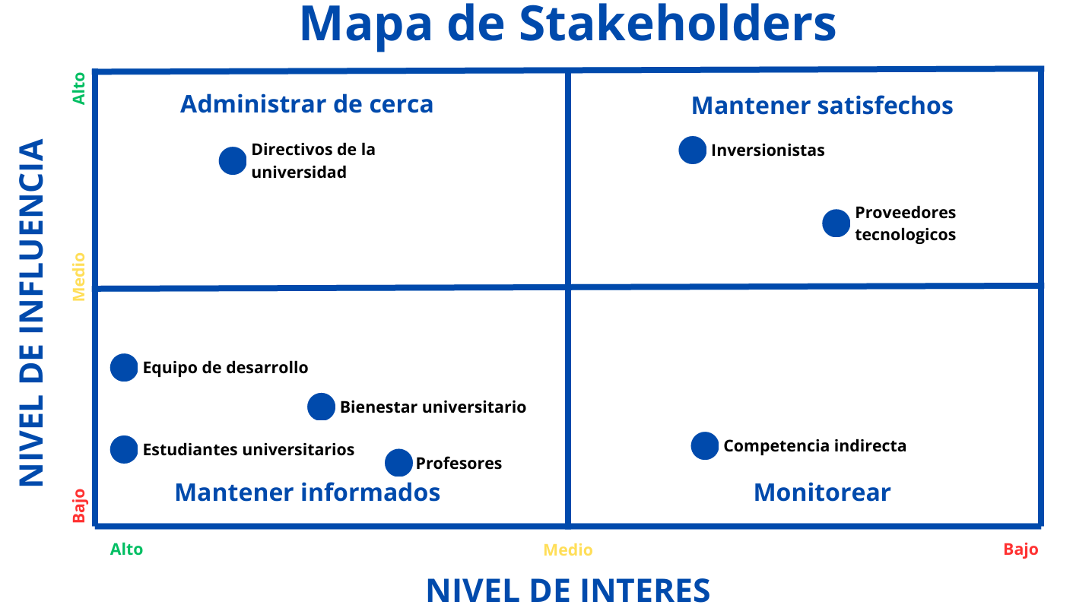

<https://www.canva.com/templates>

**Figura 1**

**Mapa de stakeholders.**

**Fuente: Elaboración propia (2025).**